Всероссийский конкурс «Моя лучшая методическая разработка»
мастера производственного обучения
ГБПОУ РХ «Техникум коммунального хозяйства и сервиса»
Попова Романа Александровича
Тема идеи: «Цифровая образовательная методическая разработка и электронное обучение»;
Описание выдвигаемой идеи: Создание видеоуроков на платформе Яндекс.Дзен для подготовки одаренных студентов к финалу чемпионата Профессионалы по компетенции «Электромонтаж». Данный чемпионат является лучшей практикой и высоким уровнем выполнения работы по соответствующей рабочей специальности или профессии.
Финал чемпионата «Профессионалы» является руководством для подготовки конкурентоспособных, высококвалифицированных специалистов рабочих и участия их в конкурсах профессионального мастерства.
Учитывая возможности современных устройств коммуникации, увлеченность подростками такого вида ресурсами растет, соответственно, растет количество получаемой из интернета информации, к которой возникают определенные вопросы.
Создать бесплатный видеоурок – значит сделать компетенцию «Электромонтаж» более доступной, а также повысить уровень знаний каждого студента, который имеет желание расширить свой кругозор.
Обоснование значимости для развития системы образования. Пользуясь платформой Яндекс.Дзен для размещения обучающего видео, создать контент, доступный и понятный для студентов, педагогов и мастеров.
Ежедневно обучающие фильмы получают более миллиона просмотров на Яндекс.Дзен. «Дзен» формирует ленту публикаций, автоматически подстраиваясь под интересы пользователя. Подбор публикаций осуществляется на основе анализа истории посещённых страниц, указанных пользователем предпочтений, и других факторов.
Цель этих видео уроков (фильмов) – дать студенту следующие знания и понимания:
- документацию и правила по охране труда и технике безопасности;
- основные принципы безопасной работы с электроустановками;
- ситуации, при которых должны использоваться средства индивидуальной защиты;
- назначение, правила использования и хранения применяемых инструментов и оборудования с учетом факторов, влияющих на их безопасность;
- назначение, правила использования и хранения применяемых материалов;
- виды материалов, оборудования и способов монтажа, которые нужно использовать в различных средах;
- важность поддержания знаний на высоком уровне;
- правильно чертить принципиальную схему электромонтажа
- программировать контроллер ПЛР (программируемое логическое реле)
- внедрение новых технологий;
- значение экономного использования ресурсов;
- основные способы сокращения издержек при сохранении качества работы;
- значимость планирования всего рабочего процесса, как выстраивать эффективную работу и распределять рабочее время;
значение построения продуктивных рабочих отношений.
Механизмы реализации предлагаемой идеи (содержание исходного теоретического положения)
На сегодняшний день уже сделано и выполнено:
- Создано два больших видеоурока, длительностью по 50 минут каждый, по подготовке к финалу чемпионата Профессионалы по компетенции «Электромонтаж» 2023 - 2024.
Ссылка Урок 1: https://dzen.ru/video/watch/6558b9bb65e2fc057016db4d?t=90
Ссылка Урок2: https://dzen.ru/video/watch/655d583c0e541922b47c4fb3?t=74

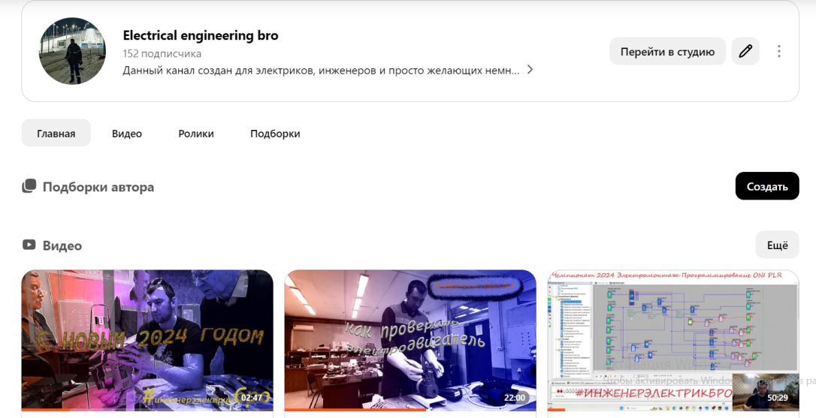
- Опираясь на практический опыт и полученные знания, создан цикл видеоматериала с использование музыкального сопровождения в доступном для студентов формате повествования. В видеоряде используются действующая нормативно техническая документация в части Электромонтажа, а также комплект оценочной документации финала чемпионата 2023-24.
На сегодняшний день статистика просмотров по двум видеоурокам:

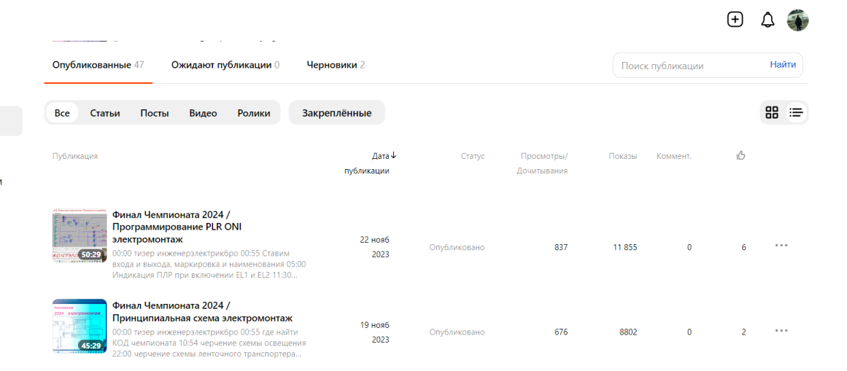
В целом просмотры по каналу на ЯндексДзен растут, а также студенты из разных регионов имеют возможность задать вопрос в комментариях.

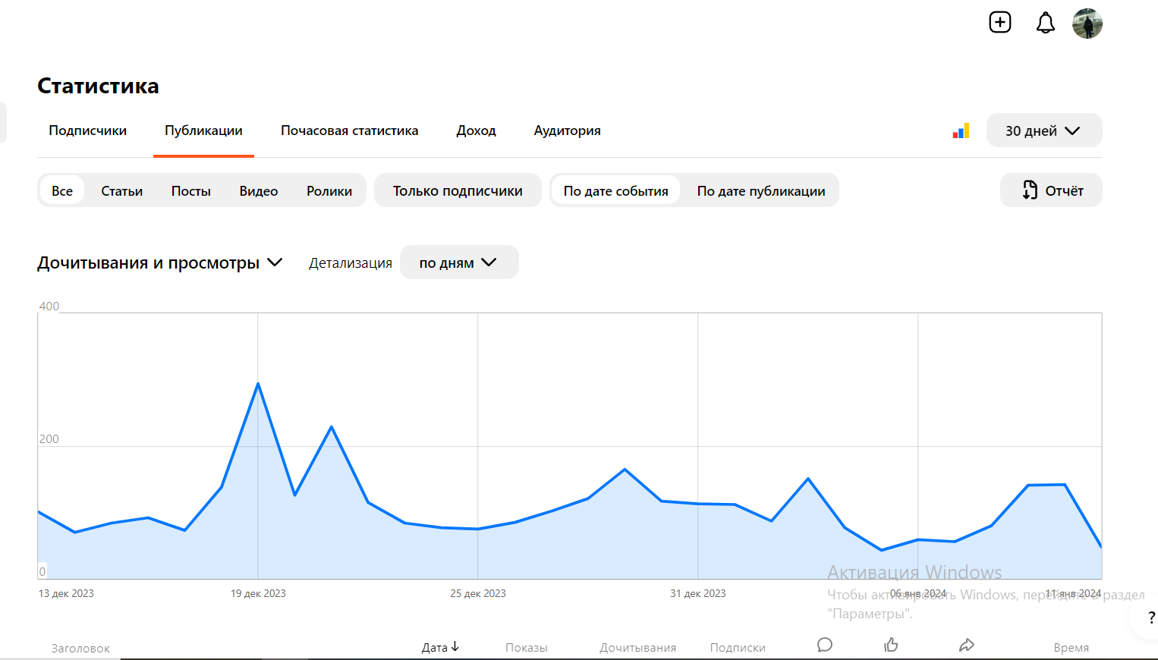

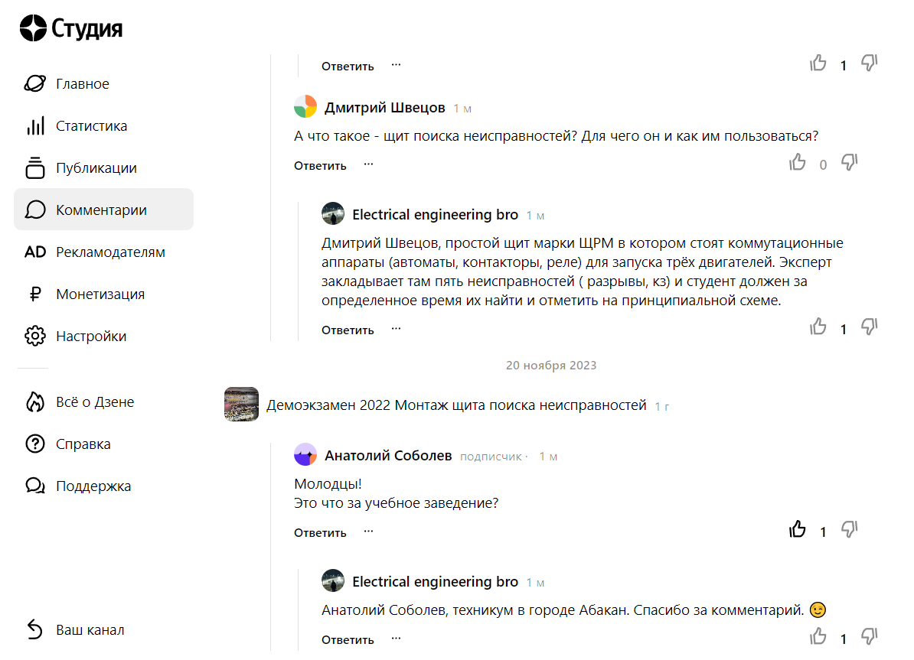
Методы и средства реализации идеи
- Очень важно научить студентов использовать исключительно качественные источники информации, а также необходимо выбор формата и содержания предлагаемого контента.
- Необходимо научить детей правильно искать информацию, соблюдать правила безопасности в сети, разбираться в интернет-ресурсах, обходить недоброкачественных пользователей и другие сомнительные источники информации в сети, а также развивать свои интересы в позитивном направлении, быть активным участником процесса, а не только безучастным пользователем.
- Развить стремление у студентов к освоению образовательной программы через обучение с использованием видеоматериалов, вызывая интерес к будущей профессии,
- Личное участие в создании и развитии видеоканала, посвященного компетенции «Электромонтаж» с помощью различных программных приложений, имеющихся на просторах сети.

